TRYBE
Modulo II – Front-end

Bloco 11 – React

“JavaScript library for building user interfaces.”

Principal biblioteca de construção de UI's, criada por facebook. Para construir telas.
Referências oficiais: https://pt-br.reactjs.org/ e https://github.com/facebook/create-react-app .

1) Primeiros conceitos do React

Conceito

Caracteristicas importantes (2):
- Permite construir telas de forma declarativa: declara como a tela vai reagir a um estado, a dados.
- É composta por componentes, ou seja permite criar uma tela como uma junção de diferentes pequenas peças reutilizáveis e com lógica isolada.

Vantagens:
- declarar e testar apenas a reação ajuda no processo de epuração do código
- todo em JS
- várias variações de React (web, mobile…).

JSX

JSX e é uma extensão de sintaxe para JavaScript parecida com html para descrever como o UI devia parecer, montando o DOM. React não requer obrigatoriamente o uso do JSX mas é uma ajuda visual.

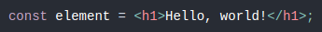

JSX é uma expressão que retorna objeto javascript, portanto pode usar em function, variável, argumento, etc.
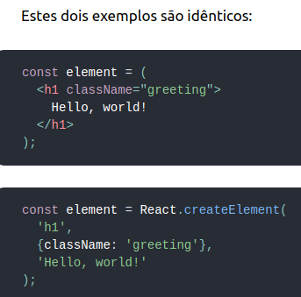
const JSX = <div>
<h1>Heading.</h1>
<p>Paragraph</p>
<ul>
<li>Coffee</li>
<li>Tea</li>
<li>Milk</li>
</ul>
</div>;

const element = React.createElement();

Especificidades da sintax JSX:
- Para adicionar atributos
“” para integrar string
{} para integrar expressões Js (equivalente de tag <script> basicamente)
- Algumas palavras diferentes como className, pois class já é palavra-chave do JS (click – onClick, onchange – onChange…).
- Convenção de sempre iniciar nomes dos componentes com maiúsculas, porque poraue React trata componentes começando com letras minúsculas como tags do DOM.
- Elementos filhos: podem ter, porem apenas um pai.
- {/*comment*/}
- fechar tags: <br /> <hr />

ReactDOM.render

Responsável por renderizar o código dentro do HTML. Ou seja “tornar visual”.
Diferente de elementos DOM do navegador, elementos React são objetos simples e utilizam menos recursos. O React DOM é o responsável por atualizar o DOM para exibir os elementos React.

Sintax
ReactDOM.render(componentToRender, DOMtargetNodeYouWantToRenderTo)
A ser chamado depois dos elementos JSX declarados.

Atualizar elementos React:
São imutáveis, porém ReactDOM é o único jeito de alterar. E React somente atualiza o necessário.

Criação de componentes funcionais e de classe

Componentes podem ser criados de duas formas: mediante funções ou com a criação de classes.
Classe
Definição: espécie de molde para criação de novos objetos.
Sintax:
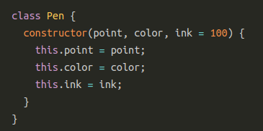
constructor auxilia a criar, em forma de parâmetros de função, os atributos e métodos do objeto criado pela class.
Apenas pode existir um dentro do class.

Pode ter default value (via =) no construtor

Conceito de herença: precisará inserir super(props) na linha imediatamente abaixo do constructor.

Instância

Instanciar = Ato de criar um novo objeto a partir da class definida.
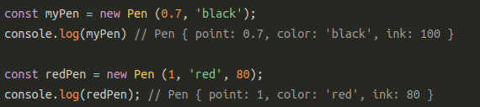

//MyPen e redPen são dois novos objetos com a estrutura do primeiro.

Métodos

Uma classe pode possuir métodos, que nada mais são do que ações que todo objeto derivado de uma classe pode realizar, baseado em seus atributos.

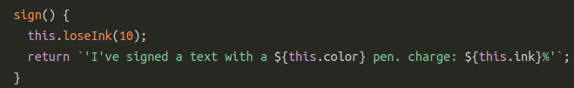
//Esse code está localizado dentro do {} da classe Pen. Assim, todo objeto derivado desta classe possuirá, dentro de si, a capacidade de utilizar o método sign.

Classes e React
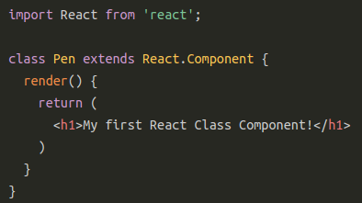
Uso de componentes por classe é diferente (comparado com por function) por ter acesso a métodos e ao estado próprios de qualquer componente React gerado via classe.

método render() permite renderizar todo o conteúdo criado na tela, sintax:

//extends é uma herança: Pen herde propriedades do React.Component

Sintax
class Nameclass extends React.Component {
render() {
return (
<insert JSX html stuff/>
)}}

Dicas diversas

Instalar

- Para criar uma aplicação em REACT (Instalar SEMPRE antes de fazer cada aplicação)
npx create-react-app (NOME DO PROJETO)
(npx é do npm e permite pegar apenas o que for de interesse)
- CD na ir pra pasta do projeto
- npm start (para ver o react no browser – é como um live server no react)
- npm run build (faz uma pasta com todos os arquivos necessários para a implementação)
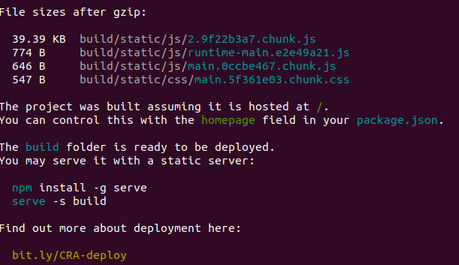

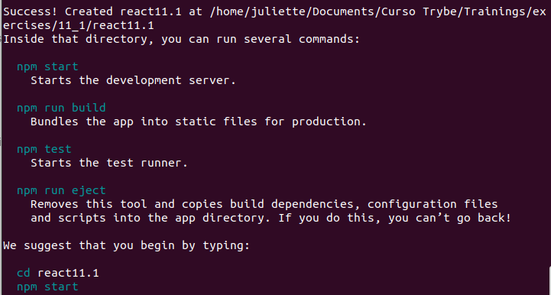

- npm test (comando de test, que já vem com um test default - similar ao Jest)

Organização de arquivos
- HTML - não tem html, ele depois irá na pasta build.
- JS - podem ter vários arquivos .js desde que apenas um app, ligado com todos. O importante é renderizar dentro do aplicativo mesmo. (“it helps to separate the code responsible for the UI from the code responsible for handling your application logic”).
- CSS - criar index.css (que seria como um css um nivel acima do style.css) e criar import.
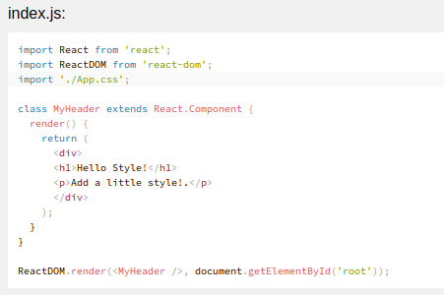

Importar com: import nomeescolhido from ‘’ (exemplo: import React from ‘react’;) no começo do arquivo do App;
Exportar com: export default nomecomponent no final do arquivo .js do componente.

----------------------------------------------------------------------------------------------

2) Componentes React

Uma aplicação desenvolvida em React é composta de componentes. Componentes permitem dividir a UI em partes independentes, reutilizáveis e pensar em cada parte isoladamente.

(O equivalente em Js de componente é a function, cada uma com responsabilidade independente facilitando trabalho de manutenção e identificação de possíveis erros).

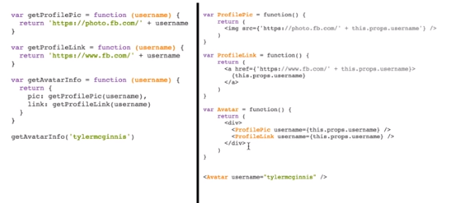
// function na esquerda, componentes na direita.

Definição de componentes

Existem dois jeitos de criar componentes:

1. Componente de função: literalmente function Js. || 2. Componente criado com classe
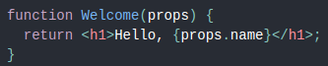
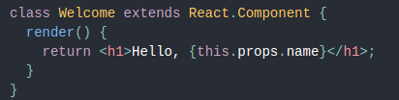

/ // todo componente com class tem que usar render dentro

Renderizando um componente
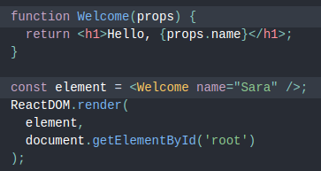

Props

“props” significa propriedades.
Props são objetos em que a gente passa as informações para componentes a partir de chaves e valores (igual qualquer outro objeto), é como o torna reutilizável os componentes.

Pensando em equivalente no Js, props são como parâmetros de uma function.
Inclusive, a chamada do componente lembra a chamada de uma função com passagem de parâmetros.

//componente Greeting //chamado dentro do componente App
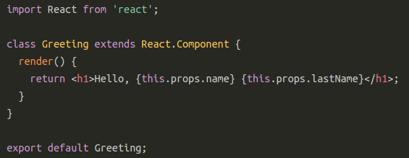
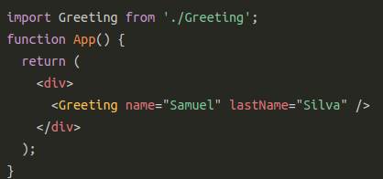

“In React, you can pass props, or properties, to child components.”

Escrever valor padrão de props:
MyComponentName.defaultProps = { key: value };
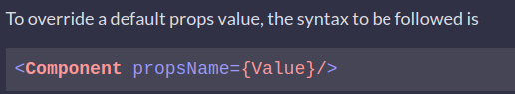

Composição de componentes

Compondo componentes
“How do you build a big app? By building various small apps”.
Componentes podem se referir a outros componentes em sua saída.
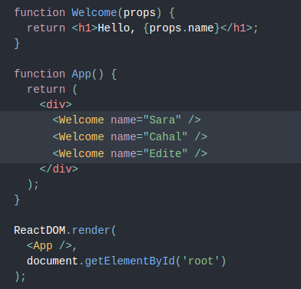

Sintax da chamada de componente dentro de componente:
<Namecomponente (action)/>.

Importante também reparar que é dentro da App que atribuimos valores para props.

Pais e filhos
Treinar de sempre detectar esse relacionamento entre componentes. Os dados são repassados de componente pai para componente(s) filho(s).

class ParentComponent extends React.Component {
constructor(props) {
super(props);
}
render() {
return (
<div>
<h1>I am the parent</h1>
< ChildComponent />
</div>
);
}
};

Extraindo componentes
Boa prática de dividir componentes em componentes menores para ter uma paleta de componentes reutilizáveis. Critérios para separar: se usado mais de uma vez ou se já complexo em si.

const TypesOfFruit = () => {
return (
<div>
<h2>Fruits:</h2>
<ul>
<li>Apples</li>
<li>Blueberries</li>
<li>Strawberries</li>
<li>Bananas</li>
</ul>
</div>
);
};

const Fruits = () => {
return (
<div>
< TypesOfFruit />
</div>
);
};

class TypesOfFood extends React.Component {
constructor(props) {
super(props);
}

render() {
return (
<div>
<h1>Types of Food:</h1>
< Fruits />
</div>
);
}
};

Props: somente leitura
Todos os componentes React têm que agir como funções puras em relação ao seus props, ou seja nunca modificar eles (somente leitura).

Lista de componentes e chaves

Pode precisar atribuir uma chave, um identificador, para cada um dos elementos que renderiza.

→ Renderizando Múltiplos Componentes
Ex.1
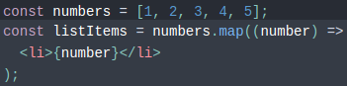
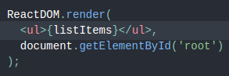
→

Ex. 2
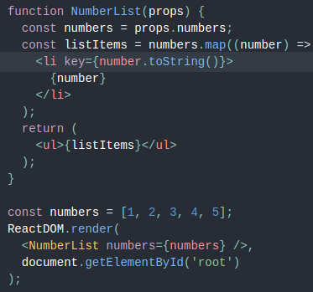

//foi preciso adicionar key para evitar erro.

// chaves devem ser atribuídas aos elementos dentro do array para dar uma identidade estável aos elementos.

→ Chaves

Chaves ajudam o React a identificar quais itens sofreram alterações, foram adicionados ou removidos. Apenas fazem sentido no contexto do array que está encapsulando os itens.

Inside ChildElement: props.key
Inside ParentElement : <ChildElement key={[‘item array 1’, ‘item array 2’]} />

Regras de uso:
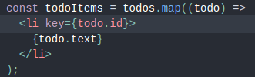
- Para definir a chave, pegar preferencialmente o id dos seus dados e na ausência deles, o index (evitar se ordem puder ser alterada).

- Chaves devem ser Únicas apenas entre Elementos Irmãos.

- Chaves não são passadas/acessíveis para os componentes filhos (precisando do mesmo valor, tem que criar prop).

Dicas diversas

.toLocateString(‘pt-BR’)
https://www.w3schools.com/jsref/jsref_tolocalestring.asp “The toLocaleString() method converts a Date object to a string, using locale settings.”
–
this: nele, componente jà pronto
–
Parsing para transformar em JS para leitura

–
Dentro de component ou function, return (<div>code</div>) funciona tanto quanto { js diretamente e return <> } :




